Монографии (2010-14 гг.).
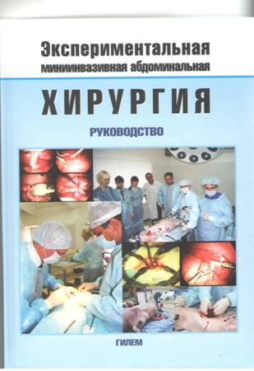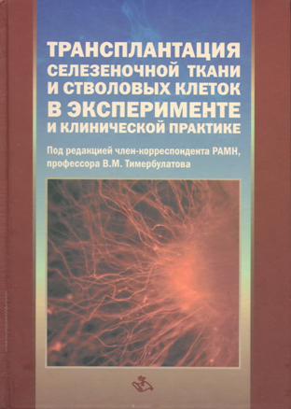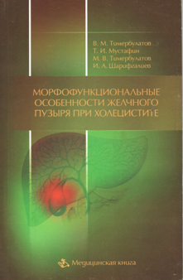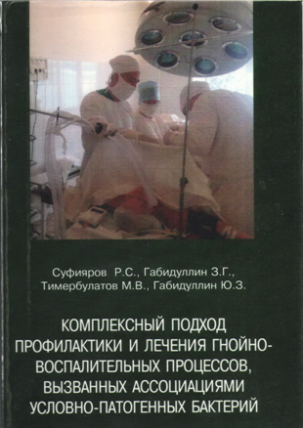
№п/п | Название | Авторы | Издательство | Город | Тираж | стр. | Год издания
 | Морфофункциональные особенности желчного пузыря при холецистите. | Тимербулатов В.М.,  Мустафин Т.И.,  Тимербулатов М.В.,  Шарифгалеев И.А. | Медицинская книга. | М. | 250 | 96 | 2010
2. | Трансплантация селезеночной ткани и стволовых клеток в эксперименте и клинической практике. | Тимербулатов В.М.,  Фаязов Р.Р.,  Тимербулатов М.В.,  Каюмов Ф.А., Хасанов А.Г.,  Тимербулатов Ш.В.,  Рахматуллин С.И.,  Мухамедьянов Г.С.,  Саубанов М.Н.,  Сибаев В.М.,  Уразбахтин И.М.,  Чанышев Б.Ф. | МЕДпресс-информ. | М. | 1 000 | 210 | 2010
3. | Клинико-морфологические особенности синдрома диабетической стопы. | Тимербулатов М.В.,  Мустафин Т.И.,  Дивеева Г.Д. | Медицинская книга. | М. | 100 | 104 | 2011
4. | Экспериментальная миниинвазивная абдоминальная хирургия. | Тимербулатов В.М.,  Сибаев В.М.,  Гарипов Р.Г.,  Фаязов Р.Р.,  Тимербулатов М.В.,  Тимербулатов Ш.В.,  Садретдинов М.А.,  Лешкова В.Е.,  Уразбахтин И.М.,  Сагитов Р.Б. | АН РБ, Гилем. | Уфа | 500 | 208 | 2013
5. | Комплексный подход профилактики и лечения гнойно-вспалительных процессов, вызванных ассоциациями условно-патогенных бактерий. | Суфияров Р.С.,  Габидуллин З.Г.,  Тимербулатов М.В.,  Габидуллин Ю.З. | БГМУ. | Уфа | 100 | 200 | 2013

